Le vivant | Je grandis | CP

Activité 1

Je me dessine

Le vivant | Je grandis | CP

Activité 2

Je prends mes mesures : poids, taille

 | Mon poids | Ma taille
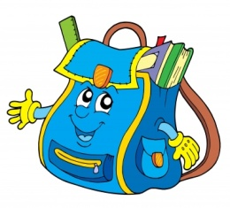
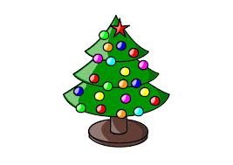
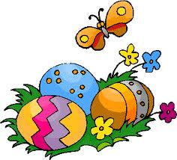
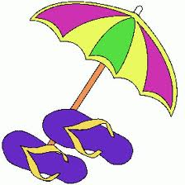

Courbe de poids |  |  |  |  |  |  |  |  |  |  | Courbe de taille
 |  |  |  |  |  |  |  |  |  |  | cm
 |  |  |  |  |  |  |  |  |  |  | 120
 |  |  |  |  |  |  |  |  |  |  | 110
 |  |  |  |  |  |  |  |  |  |  | 100
 |  |  |  |  |  |  |  |  |  |  | 90
kg
40 |  |  |  |  |  |  |  |  |  |  | 80
35 |  |  |  |  |  |  |  |  |  |  | 70
30 |  |  |  |  |  |  |  |  |  |  | 60
25 |  |  |  |  |  |  |  |  |  |  | 50
20 |  |  |  |  |  |  |  |  |  |  | 40
15 |  |  |  |  |  |  |  |  |  |  | 30
10 |  |  |  |  |  |  |  |  |  |  | 20
5 |  |  |  |  |  |  |  |  |  |  | 10
 | P1 | P2 | P3 | P4 | P5 | P6 | P7 |  |  |  |  | P1 | P2 | P3 | P4 | P5 | P6 | P7

